МУНИЦИПАЛЬНОЕ ОБЩЕОБРАЗОВАТЕЛЬНОЕ УЧРЕЖДЕНИЕ

СРЕДНЯЯ ОБЩЕОБРАЗОВАТЕЛЬНАЯ ШКОЛА

п. КУЙБЫШЕВ

СРЕДНЕАХТУБИНСКОГО РАЙОНА ВОЛГОГРАДСКОЙ ОБЛАСТИ

ПТИЦ СРЕДНЕАХТУБИНСКОГО РАЙОНА

Работа ученицы 7«Б» класса,

МОУ СОШ п. Куйбышев

Кащук Елизавета

Научный руководитель:

Кащук Ольга Владимировна

учитель биологии,

первой квалификационной категории

МОУ СОШ п. Куйбышев

Содержание

Стр.

Введение …………………………………………………………………………..3

1. Обзор литературы и обоснование направлений исследования.......................4

1.1.Птицы удивительные существа………………………..………………………………………………….4

1.2. Карта – схема Среднеахтубинского района………………………………..5

2. Место, материал и методика исследования ………………………...6

3. Учет птиц……………………………………………………………………….7

Выводы…………………………………………………………………………..10

Литература………………………………………………………………………11

Приложения……………………………………………………………………..12

**Введение.**

Птицы, как хорошо изученные и легко наблюдаемые объекты, наилучшим образом подходят на роль индикаторов неблагоприятных изменений в природной среде при ведении экологического мониторинга. Кроме того, непрерывное слежение за состоянием популяций птиц позволяет быстро выявлять опасные тенденции в динамике их численности и проводить соответствующие природоохранные мероприятия.

Птицы Среднеахтубинсого района активно изучаются в связи с открытием природного парка «Волго-ахтубинская пойма». В наши дни осуществляется несколько глобальных проектов, направленных на изучение и сохранение животного мира, в частности, орнитофауны. Одним из таких проектов является программа Союза охраны птиц России (СОПР) «Ключевые орнитологические территории России» (КОТР), цель которого-поиск и инвентаризация территорий, имеющихся наиболее важное значение для сохранения орнитофауны или какого-либо вида птиц на местах их гнездования, путях перелётов или зимовок.

**1.Обзор литературы и обоснование направлений исследования**

**1.1. Птицы – удивительные существа.**

Из всех населяющих Землю живых существ самыми удивительными являются птицы. Что же отличает птиц от других животных? Это позвоночные, имеющие тело, покрытое перьями. Есть у птиц и другие признаки: птицы имеют роговой клюв, не более четырех пальцев на ногах, они дышат воздухом, а размножаются, откладывая и насиживая яйца. Многие виды птиц совершают регулярные длительные миграции из одного региона Земли в другой. Ещё большее количество ведёт кочевой образ жизни, постоянно перемещаясь на небольшие расстояния в пределах своих ареалов. Птицы являются социальными животными, которые общаются между собой при помощи визуальных и звуковых сигналов, и выполняют в ряде случаев общественные действия: коммунальное гнездование, совместная охота или защита от хищников. Для большинства видов характерна [моногамия](https://ru.wikipedia.org/wiki/%D0%9C%D0%BE%D0%BD%D0%BE%D0%B3%D0%B0%D0%BC%D0%B8%D1%8F). Как правило, яйца откладываются в гнездо и насиживаются одним или обоими членами пары. Большинство птиц длительное время ухаживают за своим потомством после его появления на свет. Будучи наиболее многочисленной и широко распространенной группой высших позвоночных, а также вследствие особенностей своей биологии, птицы играют важную роль в природе и в жизни человека. В последние годы описано множество случаев локальной массовой гибели птиц при использовании человеком различных ядов и[гербицидов](https://ru.wikipedia.org/wiki/%D0%93%D0%B5%D1%80%D0%B1%D0%B8%D1%86%D0%B8%D0%B4%D1%8B), в том числе для борьбы с насекомыми-вредителями и [грызунами](https://ru.wikipedia.org/wiki/%D0%93%D1%80%D1%8B%D0%B7%D1%83%D0%BD%D1%8B), случаи гибели водных птиц при загрязнении [нефтью](https://ru.wikipedia.org/wiki/%D0%9D%D0%B5%D1%84%D1%82%D1%8C" \o "Нефть)и другими веществами в местах сброса отходов различных производств и т. п. Много птиц гибнет, разбиваясь о [маяки](https://ru.wikipedia.org/wiki/%D0%9C%D0%B0%D1%8F%D0%BA), а также от электричества, садясь на [высоковольтные линии электропередач](https://ru.wikipedia.org/wiki/%D0%9B%D0%B8%D0%BD%D0%B8%D1%8F_%D1%8D%D0%BB%D0%B5%D0%BA%D1%82%D1%80%D0%BE%D0%BF%D0%B5%D1%80%D0%B5%D0%B4%D0%B0%D1%87%D0%B8). Большой ущерб птицам наносит разорение гнёзд и гибель птенцов луговых птиц во время сенокоса и при других сельскохозяйственных работах. В окрестностях крупных городов из-за частого вспугивания птиц нарушается нормальный ход насиживания и выкармливания птенцов. Угрозу для существования тех или иных птиц могут составлять как естественные (природные катаклизмы, глобальные изменения климата), так и антропогенные (хищнический промысел, загрязнение окружающей среды, разрушение биотопов) факторы. Охрана птиц имеет научные, культурные и хозяйственные аспекты, охватывая широкий круг практических мероприятий, которые направлены на сохранение и увеличение популяций видов и мест обитания птиц в различных регионах Земли

**1.2. Карта – схема**

**Среднеахтубинского района.**

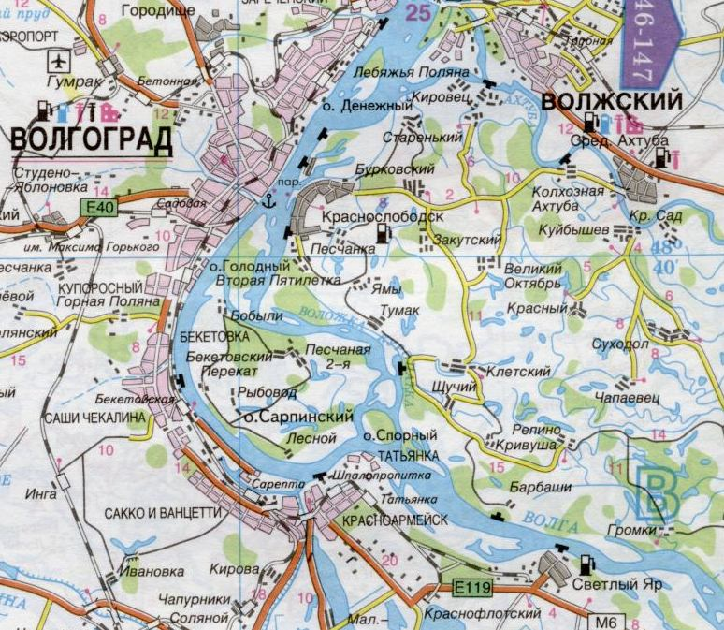

**2. Место, материал и методика исследования**

***Цель работы:***

Провести мониторинг фауны птиц в полосе автотрассы от мостового перехода через Волгу до посёлка Куйбышев (наш стационар).

***Задачи:***

1)выявить видовой состав авифауны в районе исследований;

2)провести эколого-биотопический анализ фауны птиц и орнитонаселения;

3)выявить редкие и находящиеся под угрозой исчезновения виды пернатых Среднеахтубинского района.

Данный проект предназначен для изучения видового состава и численности птиц в своей местности. Сущность данной исследовательской работы является проведение учащимся маршрутных учетов птиц с последующим расчётом данных о плотности населения каждого вида на единицу площади(квадратный километр) выбранного местообитания. В качестве основной методики исследования выбран маршрутный учёт рекогносцировочное обследование больших территорий во внегнездовое время.

Работа над нашим проектом велась с 2017 по 2019 годы. В течение этих лет мы изучали авифауну и проводили эколого-биотический анализ фауны птиц и орнитонаселениях на маршруте от мостового перехода через Волгу до посёлка Куйбышев(наш стационар)

Консультантом нашего проекта являлся Чернобай Василий Федотович кандидат биологических наук, профессор кафедры зоологии, экологии и общей биологии.

Данная **тема актуальна,** так как отражает смысл потребности человека в общении с природой. Птицы окружают нас круглый год, принося людям пользу и радость. Они не только сохраняют зеленые насаждения и оберегают урожай, но и украшают наши леса, радуют своими звонкими чудесными песнями, часто напоминая о том, что они нуждаются в нашей отзывчивости и помощи и нам просто необходимо помочь нашим пернатым соседям не погибнуть.

**Для проведения данного исследования нам потребовалось минимум оборудования:**

-Полевой дневник

-Бинокль

-Определитель птиц

Учёт проводила группа учащихся из 3-х человек чтобы не создавалось лишнего шума и не мешать друг другу. Учёт проводили в утренние часы, в отсутствии сильного ветра, сильного дождя или снегопада- они мешают слушать птиц и снижают их общую активность.

В полевом дневнике вели записи о:

- месте проведения учёта

-дате состояния погоды

Также отмечали:

-Вид птиц

-Количество особей

-Характер перемещение птиц

-Приблизительное расстояние до птиц

Потом все эти данные рассчитывали по формуле и заносили в таблицу.

Вот эта таблица число видов по биотопам.

**3. Учет птиц**

Численность птиц , учтённых на маршрутах ,пересчитывается на площадь по формуле.

$$x=\frac{Q}{L×D×A}$$

X – численность ( плотность населения)птицы каждого вида;

Q – число особей учётных птиц;

L - протяжённость маршрута , км;

D – ширина учётной полосы, км;

A - показатель активности ;

**Таблица 1 . Результаты исследования**

|  |  |  |  |  |  |
| --- | --- | --- | --- | --- | --- |
| **№ п/п** | **Отряды** | **Число видов по биотопам** | | | |
| **Водно-болотные** | **Древесно-кустарниковые** | **Луго-полевые** | **Посёлок** |
| **1.**  **2.**  **3.**  **4.**  **5.**  **6.**  **7.**  **8.**  **9.**  **10.**  **11.**  **12.**  **13.**  **14.**  **15.**  **16.** | **Поганкообразные**  **Веслоногие**  **Аистообразные**  **Гусеобразные**  **Соколообразные**  **Курообразные**  **Журавлеобразные**  **Ржанкообразные**  **Кукушкообразные**  **Голубеобразные**  **Совообразные**  **Козодоеобразные**  **Ракшеобразные**  **Удодообразные**  **Дятлообразные**  **Воробьинообразные** | **4**  **1**  **11**  **24**  **1**  **-**  **5**  **30**  **-**  **-**  **-**  **-**  **1**  **-**  **-**  **11** | **-**  **-**  **-**  **-**  **10**  **1**  **3**  **1**  **1**  **2**  **3**  **1**  **1**  **1**  **2**  **22** | **-**  **-**  **-**  **-**  **2**  **2**  **-**  **3**  **-**  **-**  **1**  **-**  **2**  **-**  **-**  **10** | **-**  **-**  **-**  **1**  **2**  **2**  **-**  **4**  **-**  **2**  **4**  **1**  **1**  **2**  **2**  **5** |
|  | **Всего** | **88** | **48** | **20** | **27** |
|  | **Итого 162**  **\* Из них 7 синантропных птиц** |  |  |  |  |

Полученные результаты лучше иллюстрирует диаграмма на которой видно соотношение экогрупп в орнитофане Волго-Ахтубинской пойме (ВАП).

Из них мы видим Краснокнижные редкие и охраняемые виды птиц.

***Вывод:***

1.За время наших исследований(2017 - 2019гг.) была изучена богатая авифауна 12 вида птиц, относящихся к 16 отрядам и 47 семействам.

2.Проведён эколого-биотопический анализ фауны птиц и орнитонаселения; Где установлено, что на первом месте по видовому разнообразию стоит водно-болотная экологическая группировка птиц-79 видов, или 48,8% от общей орнитофауны зарегистрированной в Среднеахтубинском районе. На втором месте по таксономическому разнообразию стоит древесно-кустарниковая экологическая группировка птиц-48 видов дендрофилов или 29,6% от выявленной орнитофауны из 11 отрядов и 22 семейств Среднеахтубинского района.

Птицы открытых биотопов луго-полевого комплекса-28 видов или 17,3% таксономического орниторазнообразного ВАП. Населённые пункты с их биотопическим разнообразием, имеет сопоставимую или большую плотность орнитонаселения, чем в других обследованных биотопах, хотя всего здесь и зарегистрировано только 7 типичных синантропных видов, и самые многочисленные из них голуби, воробьи и ласточки.

3.Выявлено,что в Среднеахтубинском районе на сравнительно небольшой площади встречено 19 «Краснокнижных» видов международного и общероссийского рангов, а так же 3 вида редких нуждающихся в охране и покровительстве людей.

**Список литературы:**

Птицы Волгоградской области. Автор В.Ф.Чернобай

Определитель птиц России. Автор П.М.Волцей

Определитель птиц России. Автор Р.Л.Бели.,А.А.Кузнецов.

Красная книга России(www.biobat.ru)

ПРИЛОЖЕНИЕ

«Краснокнижные», редкие

и охраняемые виды птиц

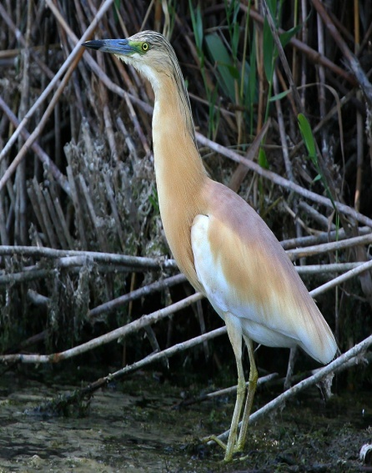

Желтая цапля

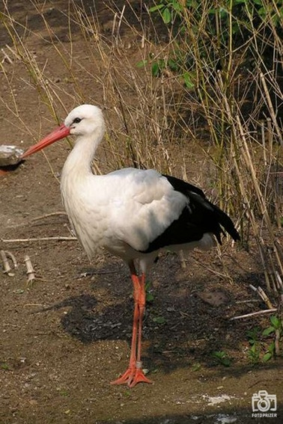

Белый аист

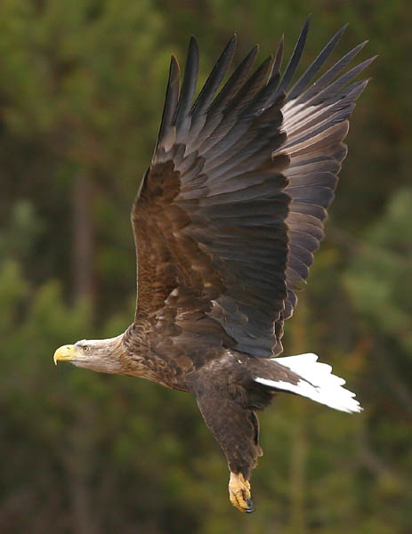

Орлан – Белохвост

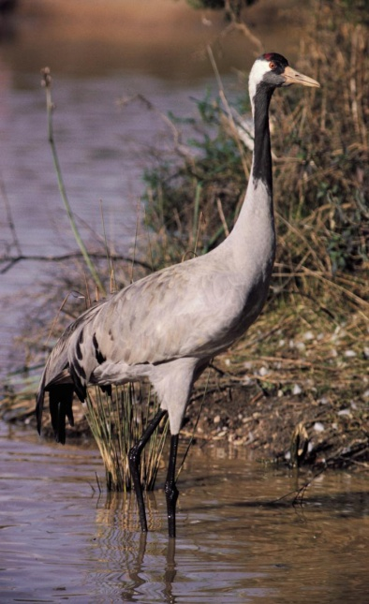

Серый журавль

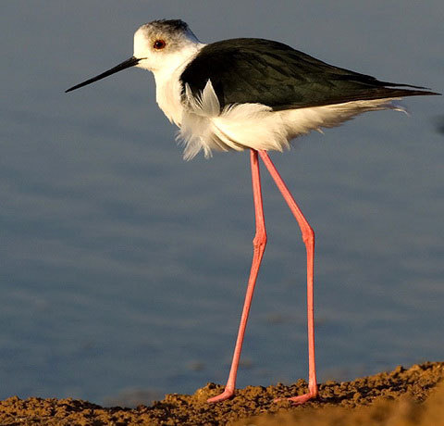

Ходулочник

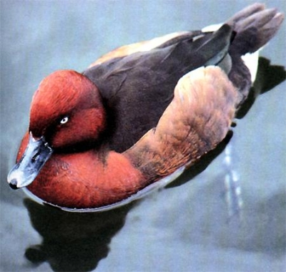

Белоглазый нырок